Urządzenia Peryferyjne

Karta muzyczna

Vladyslav Lutsenko, 245817

Termin zajęć Środa 11:00 TP

# 1.Cel ćwiczenia

Celem wykonywanego ćwiczenie było stworzenie programu, który będzie umożliwiać skanowanie przy pomocy skanera płaskiego. Program musi mieć następne funkcje: 1. Skanowanie z wykorzystaniem UI.  
 2. Skanowanie bez wykorzystania UI.  
 3. Wyświetlenie uzyskanego obrazu.  
 4. Zmiana rozdzielności skanera.  
 5. Zmiana trybu skanowania.

Następnym celem było rozszerzyć ten program, żeby umożliwiał następne funkcje:  
 1. Obsługa różnych trybów przesyłania danych.  
 2. Zapis skanowanych obrazów do plików graficznych.

# 2.Wstęp teoretyczny

Skaner jest wejściowym, zewnętrznym urządzeniem peryferyjnym, który przetwarza obraz rzeczywistego obiektu do postaci cyfrowej, zrozumiałej dla komputera. Skaner nie rejestruje całego obrazu naraz, w przeciwieństwie do aparatu. Skaner odczytuje kolejne pasma informacji, wykorzystując do tego ruchomą głowice, więc jest on czytnikiem przebiegowym.

# 3.Realizacja ćwiczenia

W trakcie zajęć udało się wykonać następne zadania:   
1. Napisać program, który umożliwia skanowanie przy pomocy skanera płaskiego. Program ma następne funkcje:

1. Skanowanie z wykorzystaniem UI.
2. Wyświetlenie uzyskanego obrazu.
3. Zmiana rozdzielności skanera.
4. Zmiana trybu skanowania.

2. Rozszerzyć ten program o możliwość zapisywania do plików graficznych.

**Opis programu**Program został napisany z wykorzystaniem języka C#. Przy napisaniu korzystaliśmy z biblioteki WIA, która jest bardzo prosta do implementacji. Po uruchomieniu programu mamy możliwość zeskanować jakiś dokument za pomocą wybranego przez nas. Oprócz tego jest możliwość konfiguracji uzyskiwanego obrazu ze skanowania, parametrami obrazu, które można zmieniać jest DPI, kontrast, jasność. Możemy też wybrać, czy obraz ma być kolorowy czy w skali szarości. Program umożliwia zapisanie uzyskanego obrazu.

Menu programu:  
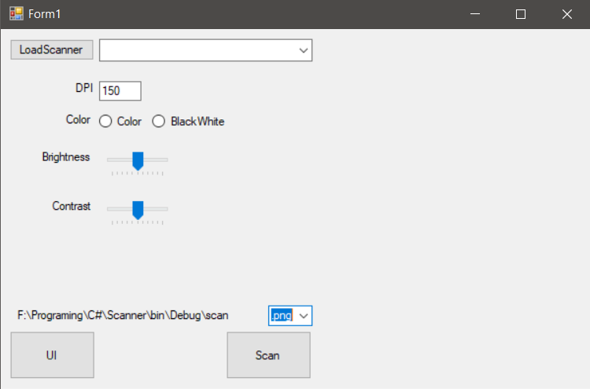

Otrzymanie spisu dostępnych ckanerów, oraz ustawianie początkowych parametrów skanowania:

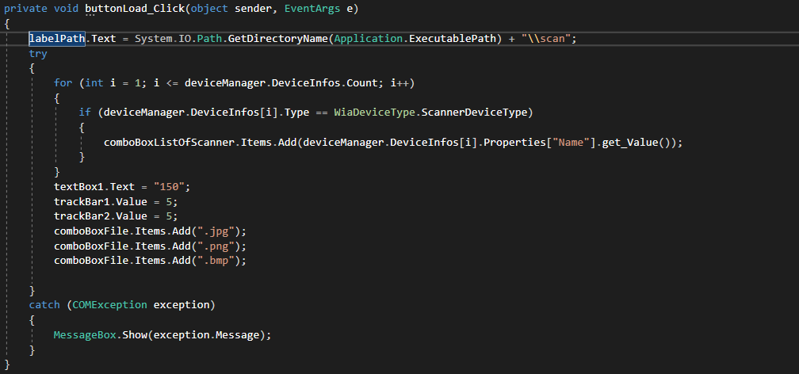

Skanowanie obrazu: ustalienie parametrów skanowania oraz zachowanie pliku.

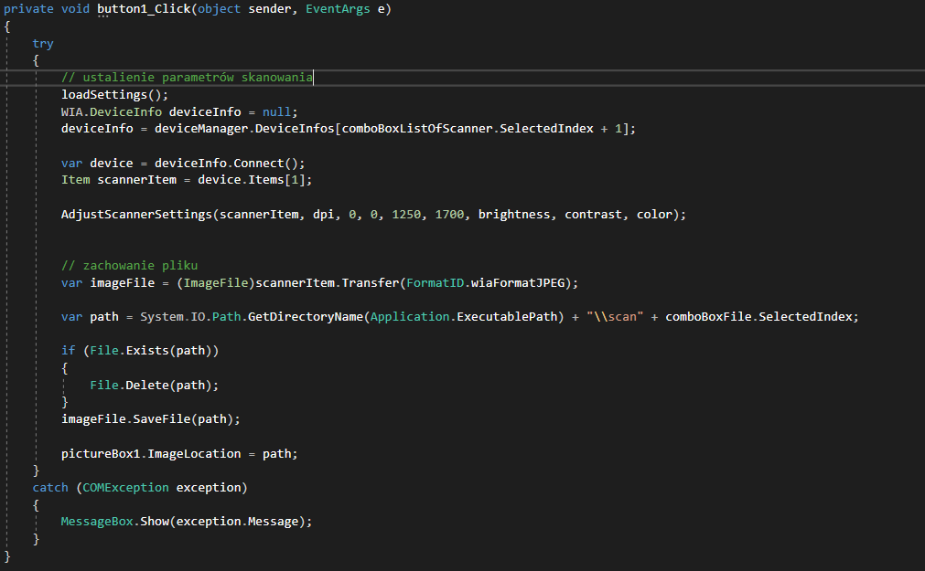

Ustalienie parametrów skanowania

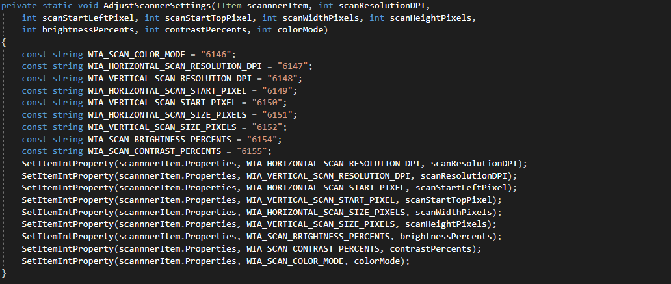

Efekty skanowania z różnymi konfiguracjami:

  
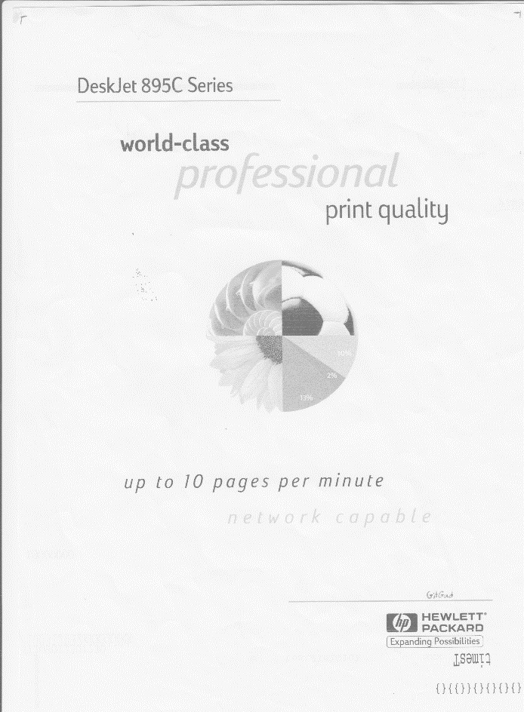

# 3.Wnioski

W trakcie wykonywania ćwiczenia żadnych trudnych problemów nie było. Trochę czasu zajęło napisanie metod, które odpowiadają za konfigurację skanowania. Dużo czasu poszło na poszukiwanie informacji o tym, jak wykonać skanowanie bez wykorzystania UI, ale tak i nie udało się tego wykonać.

Program działa poprawnie i za jego pomocą można dowolnie manipulować obrazem.